Полная внутренняя отделка квартир будет сделана в жилом доме в Северном Измайлово
12.10.2016
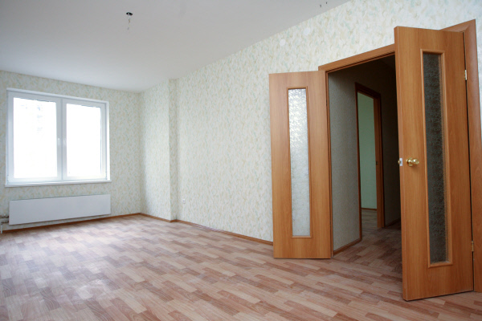
Москомэкспертизой согласован проект для объекта капитального строительства: «Жилой дом». Объект располагается в микрорайоне 80, расположенном по адресу дом 90 и корпус 2 дом 92 на Щелковском шоссе, в районе Северное Измайлово в ВАО.
О строительстве сообщила пресс – служба ведомства. По словам председателя Москомэкспертизы Валерия Леонова, построят 20-этажный многоквартирный дом.
В соответствии с проектной документацией, он будет трехсекционным. Общая площадь 57 однокомнатных, 114 двухкомнатных и 57 трехкомнатных составит 13,2 тыс. м2. В каждой из 228 квартир предусмотрена полная внутренняя отделка. На первых нежилых этажах возможно размещение офисов.
Планируется оборудование стоянки на 79 машино-мест с местами для транспорта маломобильных групп населения. Предусмотрено устройство пешеходных дорожек, детских площадок. Будут оборудованы площадки для отдыха.

Адрес страницы: http://izmaylowo.mos.ru/presscenter/news/detail/3945103.html
Управа района Измайлово города Москвы

